Московский государственный технический университет им. Н.Э. Баумана
(национальный исследовательский университет)

ЭКЗАМЕНАЦИОННЫЙ БИЛЕТ № 6

по курсу «Гидравлические приводы ПРТС»

- Проанализировать схему на рисунке 1. Описать работу гидросистемы и назначение всех устройств.

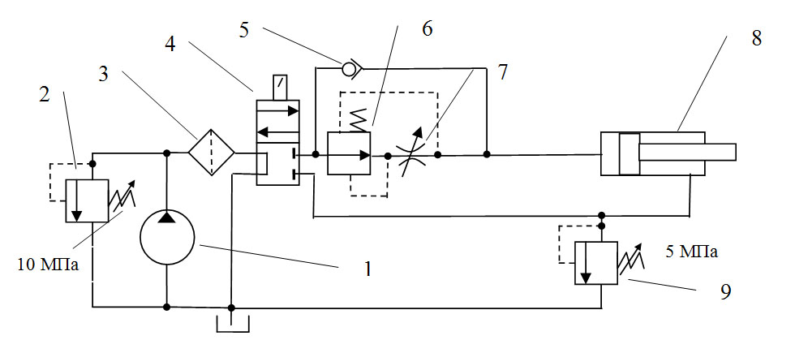
- Разработчик гидросистемы, изображенной на рисунке 2, допустил ошибку (ошибки). В чем они состоят?
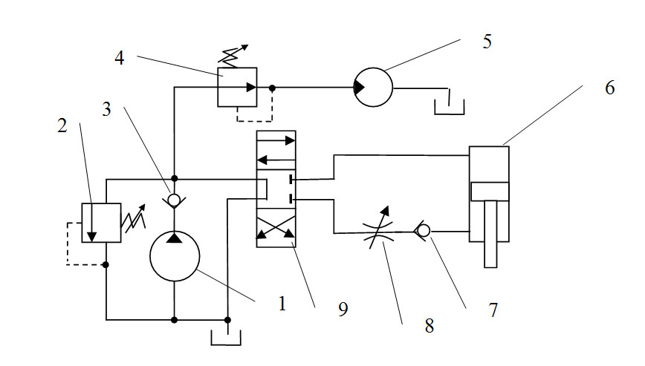
3. Изобразить расходно-перепадную характеристику редуктора давления. Как она измениться, если увеличить предварительный поджим пружины. Пояснить свой ответ.

Билет рассмотрен и утвержден на заседании кафедры СМ11 24 апреля 2022 г.

